四、浸润现象和不浸润现象 毛细现象
下雨时，雨水会淋湿衣服；这是因为雨水能附着在衣服上。如果穿上一件新雨衣，雨滴就沿着雨衣滚落，不能使它沾湿，表明雨水不能附着在表面涂有防水胶的雨衣上。
液体能附着在固体表面的现象，叫做浸润；液体不能附着在固体表面的现象，叫做不浸润。
将水盛放在洁净的玻璃烧杯内，与玻璃杯壁接触处的水面会出现向上弯曲的形状（图1-17），使水和玻璃的接触面有所扩展。把杯中的水倒去，杯的内壁和底部还会附着一薄层水。这说明水能浸润玻璃这种固体。
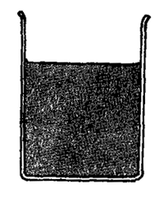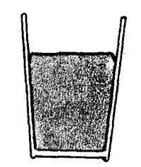
图1-17
图1-18
将水盛放在洁净的蜡纸杯内，与蜡纸杯壁接触处的水面会出现向下弯曲的形状（图1-18），使水和蜡纸的接触面有所收缩。将杯中的水倒去，蜡纸杯内可以不留一滴水。这说明水不能浸润蜡纸这种固体。
同一种液体能浸润某种固体，而不能浸润另一种固体的现象是很普遍的。譬如水银能浸润表面清洁的铜、锌等金属，但是它却不能浸润玻璃。
浸润现象和不浸润现象在自然界和人们日常生活中是常见的。例如鸭子能在水中游泳、钻入水底觅食而不会让水沾湿羽毛，这是因为这类游禽尾部有一种腺体，能分泌油脂。它们在休息时，用喙把油脂浍抹在全身羽毛上，由于水不能浸润油脂，羽毛就不会被水沾湿。人们采用表面经过特殊涂层处理的织物制成衣帽，使水不能浸润，就能起到防雨作用。而医院里使用的脱脂纱布和棉花球，水就很容易浸润它们。

思考
1．汽车驾驶室的挡风玻璃前面都安装着雨刷。能否应用本节所学知识设想一项革新，取消雨刷而又不影响雨天行车时驾驶员的视线。
2．图1-19所示的两个玻璃试管中盛有不同的液体，哪一个试管中的液体对玻璃是不浸润的？
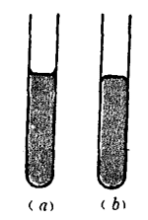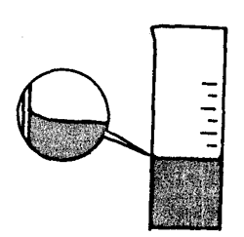
图1-19
图1-20
3．使用玻璃量筒测量水、酒精等液体的体积时，为什么应以液面最低处为准来读数（图1-20）？

毛细现象
课本彩图6表示钢笔尖接触滤纸，墨水在纸上化开的现象。水、酒精、油等液体为什么会沿着纸内的细纤维或纤维之间的隙缝移动呢？现在让我们把几根内径不同的细玻璃管插在盛水的槽缸中，可以观察到，管内的水面比管外的水面高，玻璃管内径越细，管内、外水面高度差越大（图1-21）。如果把蜡纸制成的细管插在水中，管内的水面就比管外的水面低，管子越细，管内、外水面的高度差也越大（图1-22）。
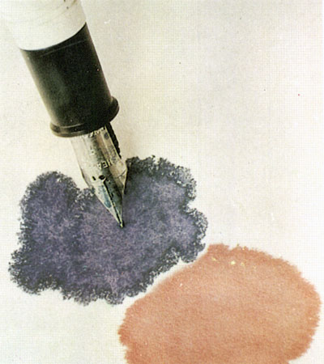
彩图6
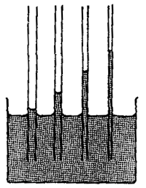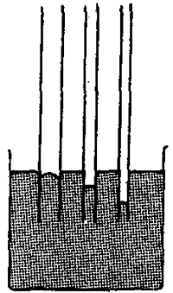
图1-21
图1-22
像这种浸润液体在细管里升高一段高度和不浸润液体在细管里降低一段高度的现象，叫做毛细现象。能发生毛细现象的管子叫做毛细管。
毛细现象在隙缝中也能发生，自然界和日常生活中是常见的。滤纸和脱脂纱布很容易吸水，这是因为纸张和纱布的纤维间形成了许多细小的隙缝，发生毛细现象，水能沿着这些隙缝上升。由于土壤隙缝中的毛细现象，地下水就能上升到达地表，被植物的根系所吸收。

思考
1．平时人们使用的毛巾、手帕等物品，要求它们的毛细现象显著还是不显著？
2．砌墙时，为什么在墙基处先要垫放一层油毡纸（这是用沥青涂制成的一种垫衬料）？
3．在棉花、玉米等农作物生长期间，必须经常锄松作物根部附近的泥土，这样做是为了加快还是减慢土壤中水分的蒸发，为什么？

练习二
1．夏天，人们穿了单薄的衣服，如果突然淋上一阵大雨，衣服湿透后就会贴紧在身上，这是什么原因？
2．课本彩图5是清晨蜘蛛网丝上的露滴，它们是什么形状的？这表明了什么？你是否还见过其他类似的现象？
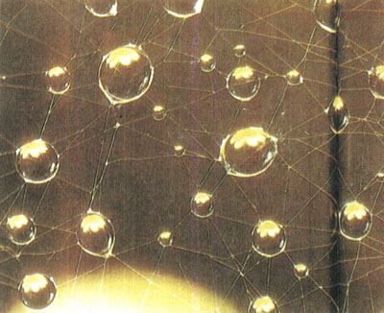
彩图5
3．用钢笔在涂蜡的纸上写字，写得出吗？为什么？
4．化验白血球时，只需少量的血。医务人员在你的手指上用针尖扎一下，挤出一小滴血后，用一根内径很细的玻璃管接触这滴血，为什么血液就会自动地进入玻璃管达几厘米的高度？

